**CENTROS COMUNITARIOS DE EXTENSIÓN UNIVERSITARIA**



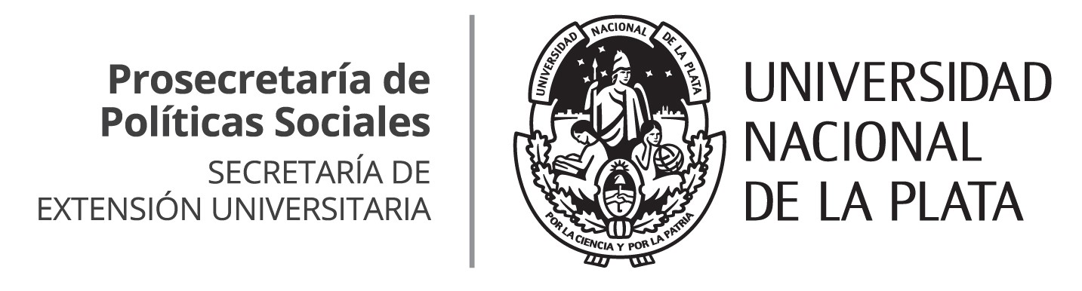

**¿QUÉ SON LOS CCEU?**

**---------------------------------------------------------**

Los Centros Comunitarios de Extensión Universitariason espacios de cogestión entre la universidad y la comunidad donde se implementan acciones que abordan los problemas y necesidades de un territorio determinado.

**Los CCEU constituyen un dispositivo de trabajo en red**en el cual se contemplan como espacios de acción las organizaciones barriales tales como Escuelas, CAPS, Jardines, CIC, Comedores, Bibliotecas, Clubes, ONG, así como espacios informales y propios de cada barrio.

**---------------------------------------------------------**

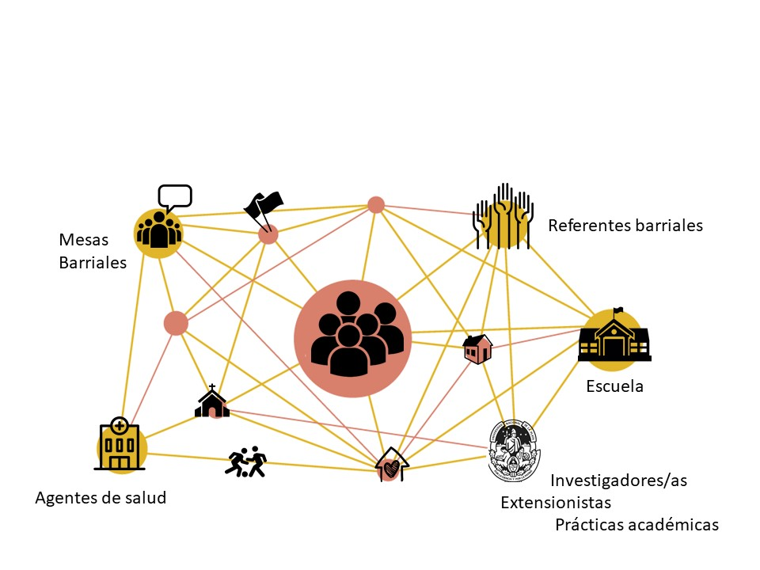

**RELATOS DE LOS CCEU**

En este archivo encontrarán distintos tipos de relatos que dan cuenta de lo que sucede en los CCEU

**cceu n° 1 los hornos:**

**Universidad y comunidad, construyendo futuro**

**----------------------------**

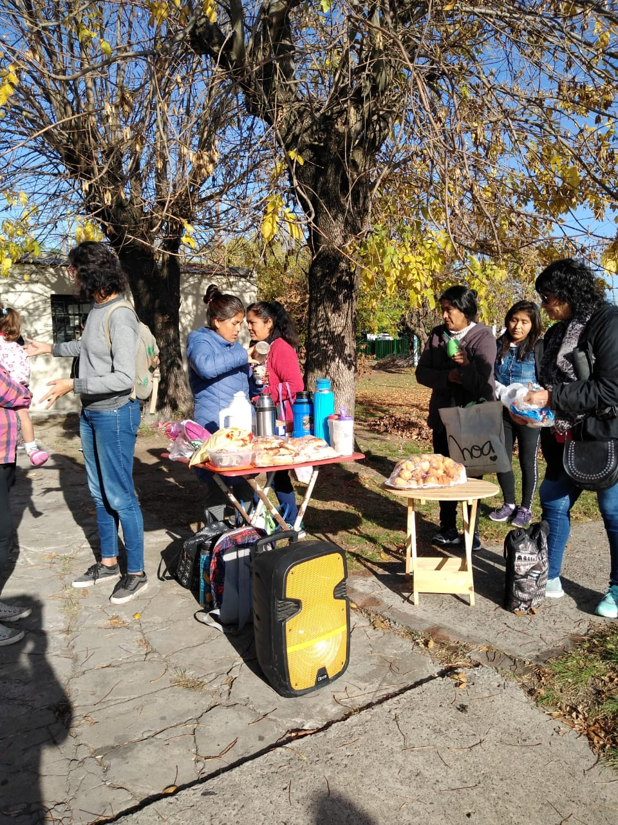

A mediados de 2018 llegó a la Dirección de Gestión Territorial de la UNLP, la propuesta de la Mesa Barrial de Los Hornos, de trabajar en conjunto para la reinauguración del CCEU N° 1 en Los Hornos.

En esa localidad, caracterizada por su extensión geográfica y por ser una de las más pobladas del distrito, funcionó el primer Centro Comunitario de Extensión Universitaria, con sede en un Club de Fútbol Infantil. Los primeros pasos de la Universidad, en el desafío de co-gestionar un dispositivo territorial con actores no universitarios.. El proceso dejó muchos aprendizajes pero por diversas dificultades no pudo sostenerse.

Comenzaron las reuniones, construir una agenda común. Fue así que surge como una de las principales preocupaciones de la Mesa Barrial, la situación de los y las titulares del Programa Hacemos Futuro[1].

En la implementación de este programa, fueron surgiendo algunas dificultades no previstas.

Vemos que las principales dificultades de los titulares para sostener el programa es la desinformación, el aislamiento y la falta de referencias locales, en tanto se ha desincentivado los lazos comunitarios, y ha establecido vías de comunicación no presenciales y unidireccionales para transmitir información hacia los titulares. Otro problema explicitado más adelante es la falta de oferta de cursos y de instituciones donde realizar la terminalidad educativa.

Al no contar con unidades colectivas, se elimina el nivel territorial y los espacios de construcción colectiva desde donde realizaban sus tareas socio-comunitarias y productivas. Esto generó mucha incertidumbre, ya que no sabían dónde acercarse para hacer consultas y gestiones.

Sin embargo, sabemos que las organizaciones sociales cumplen un rol clave en cuanto a difusión de información (fechas de actualización, entrega de certificado CEFI o FOTE, etc) acompañamiento en las gestiones ante ANSES, y de procesos organizativos para que los beneficiarios/as nucleados en ellas no queden afuera del programa o sean suspendidos. Asimismo, intentan generar ofertas de cursos para poder acreditar el tramo de formación laboral.

Fue así que en el marco de la Mesa Barrial de Los Hornos se empieza a trabajar para abordar esta problemática. Fue así que fuimos desarrollando distintas tareas de sostenimiento de espacios de asesoramiento y de intervención antes obstáculos de accesibilidad a los nuevos lineamientos propuestos, y en la evaluación constante de la participación de titulares.

Dichos dispositivos de acompañamiento nos han permitido visualizar que las principales dificultades de los titulares para sostener el programa son la desinformación, aislamiento y falta de referencias locales (en tanto MDS ha establecido desincentivar los lazos comunitarios, y ha establecido vías de comunicación no presenciales y unidireccionales para transmitir información hacia los titulares), y la falta de oferta de cursos y terminalidad.

En cuanto a los cursos, el nuevo programa exige la certificación de horas de formación integral pero no generó una oferta de cursos que pudieran responder a esa demanda. Los titulares se vieron ante el problema de tener que dar cuenta de una formación a la que no podían acceder. La escasa oferta deriva en que los titulares busquen cursos desacoplados de su interés e historia de vida, por la urgencia de cumplir “el requisito” lejos de sus barrios, y en muchos casos, de dudosa calidad.

En este marco las direcciones de Gestion de Politicas Publicas y Gestion Territorial nos hemos propuesto realizar una experiencia conjunta de diseño e implementación de un curso de 120hs con certificación validada por el MDS para el cumplimiento de los requisitos de formación integral del PHF que permita un abordaje de las principales dificultades antes mencionadas: la desinformación y descontención; la falta de pertinencia de los cursos respecto de la realidad de los barrios, y las distancias como impedimento para su cursado.

El punto de partida para el diseño del curso son las demandas explicadas por las mismas organizaciones del CCEU N°1 Los Hornos, donde se desarrollará la experiencia.

A partir de diversas reuniones con los actores que constituyen el CCEU se ha diseñado un curso de gestión de espacio públicos cuyos contenidos hacen referencia a problemáticas que día a día numerosos equipos extensionistas de la UNLP abordan en distintos barrios de la ciudad.

**La implementación del curso de gestión de espacios públicos**

El curso diseñado tiene como objetivo formar promotores barriales con capacidades de gestión sobre temas vinculados al espacio público; contribuyendo al desarrollo de un pensamiento crítico reflexivo sobre el barrio y sus principales interrelaciones.

Primer encuentro del curso, una mezcla de sensaciones: lo que estábamos proponiendo era un curso muy distinto a otros... Incertidumbre, interés,

En el primer encuentro, además de realizarse la presentación de los temas a trabajarse durante el curso y la modalidad del mismo, se debatió acerca de qué actores (personas o instituciones) tienen incidencia en el barrio o en la comunidad. Se parte de la premisa que la realidad se puede modificar, y que en cada uno de nuestros barrios existen personas o instituciones que tienen “Algo para decir” respecto de aquello que hayamos identificado como una problemática.

La primera instancia de este taller se realizó entre todxs, y se charlaron, entre otras cosas, si un actor del barrio es alguien “oficial” o no. Se concluyó que no necesariamente es así, puede incidir sobre el barrio, alguien que no tiene ningún vínculo con el gobierno, o con el Estado. Durante la segunda parte del taller, se trabajó en cuatro grupos de 8 integrantes, aproximadamente, y el criterio para ordenar los grupos fue el de la cercanía de las casas de cada participante.

Los grupos dibujaron en un afiche las calles de su barrio y ubicaron allí a quienes lxs integrantes consideraban que podían ser catalogados como actores. Se hizo una puesta en común. Se reforzó la idea de que una cosa es tener en la cabeza a esos actores, y otra cosa es realizar el ejercicio de ubicarlos en un mapa, lo que nos proporciona una visión más general y facilita el debate acerca de quiénes son actores y quiénes no.

En el siguiente taller se trabajó acerca de la Construcción del Problema. ¿Qué es un problema y qué no lo es?. Aunque a priori nos podría parecer que todxs lxs integrantes identifican cuáles son los problemas principales de su barrio, no es recomendable presuponer, como tampoco hablar por lxs demás.

El diagnóstico participativo entonces, es una herramienta que nos ayuda a no quedarnos ni encerrarnos en lo que cada unx de nosotrxs pensamos; sino que buscamos incorporar y tener en cuenta la visión y la opinión de una mayor cantidad de personas.

Para el trabajo en taller, se comenzó debatiendo en grupo qué entendemos por Diagnóstico. Luego de los aportes, se definió en conjunto que cuando hablamos de Diagnóstico, nos estamos refiriendo al estado de situación de algo (la salud de una persona, el estado del barrio, etc). Luego, se charló sobre la importancia de imponer la propia opinión al momento de intentar establecer cuál es ese Estado de Situación, sino “abrir la cancha” a otros vecinxs u actores del barrio.

Luego, se dividió la comisión en los mismos grupos que trabajaron el mapeo de actores, y se les pidió que charlen entre lxs integrantes para mencionar, en orden del más simple al más complejo, cuáles eran los problemas del barrio según cada grupo. Al finalizar, se realizó la puesta en común.

Las problemáticas que surgieron en estas actividades se relacionan a infraestructura pública (puentes rotos, Caída de árboles y calles cortadas, falta de luminaria, limpieza de las calles, basurales en las esquinas, zonas con ausencia de servicio de recolección de residios, inexistencia de garita de colectivo, deficiencia en el servicio de provisión de agua, entre otros), problemas ambientales, preocupación por la salud de los niñxs y mayores, situación alimentaria, entre otros temas debatidos.

En el siguiente encuentro se trabajó charlando entre todxs qué entendemos por Promotor, y por la palabra que le da origen: Promoción. Se debatieron todas las acepciones que tiene el término, y se construyó en conjunto la idea de que tanto un Promotor como una Promotora, son personas que buscan tomar iniciativas, llevar adelante procesos, incorporar la visión y la opinión de un número mayor de personas. Se charlaron ejemplos en los que se problematizó el hecho de que, en ocasiones, sea una persona ajena al barrio quién toma esa iniciativa, y se pusieron en discusión los problemas que eso puede acarrear.

Luego se debatió sobre el concepto de Red, a la que se definió como una manera posible que tienen las personas para llevar adelante sus vínculos. Cada promotor o promotora de Redes, se debe pensar y concebir, como responsable, no de lo que piensa otro grupo de vecinxs, pero sí de tener en cuenta a esxs vecinxs para saber qué piensan. A su vez, y habiendo identificado a los actores del barrio, son el promotor y sus redes, quienes recorren a esos actores para debatir qué grado o tipo de involucramiento van a tener en la construcción de una propuesta para abordar lo que hayamos definido como la problemática a resolver.

En el encuentro del 17 de abril se realizó una actividad coordinada por el equipo de la DPP que consistía en la evaluación, por parte de los titulares, del funcionamiento del Programa. Se trabajó sobre sus demandas y sobre las implicancias del mismo en el manejo del tiempo cotidiano y su organización familiar.

El 24 de abril se trabajó en la planificación de una intervención barrial. A partir de un plenario entre los participantes del taller se definió como tema a abordar los conflictos con la basura. En dos grupos se trabajaron las estrategias para llevar adelante la intervención. Por una parte se trabajó en la visibilización del conflicto: como montar la exhibición y comunicación. Por otra parte, se planteó en buscar mecanismos que permitan indagar sobre la problemática con otros vecinos del barrio. Se pensó en una encuesta vecinal. La intervención se va a dar en 145 y 59 el miércoles 8/5 para concientizar sobre los focos de basura en el barrio. La intervención se tituló “Menos basura, más salud”.

En el encuentro del 8 de mayo llevamos adelante la intervención comunitaria que planificamos 15 días antes. La llevamos adelante en 60 y 147, en un boulevard, cerca de una salita sanitaria. Nos encontramos el Equipo de la DPP, el MDSN, referentes barriales y las titulares del PHF. Se pegaron afiches, se hizo un mapa de Los Hornos para ubicar los puntos conflictivos con la basura y se hicieron encuestas a vecinas y vecinos del lugar. El objetivo de esta intervención fue poner en práctica lo que se trabajó hasta el momento y poner en juego las herramientas construidas previamente del mapeo de actores y diagnóstico del lugar. En este sentido aportar a la construcción de promotores sociocomunitarios abordando problemáticas en conjunto y construir diálogo con vecinos y vecinas que no forman parte del curso.

**En el 8vo encuentro** se trabajó en un primer momento sobre la evaluación de la intervención comunitaria de la semana anterior. Surgieron algunos puntos a partir de lo que se fue hablando, aunque quedamos en continuar la evaluación la semana próxima porque faltó gente:

* Respecto a la organización de los grupos faltó coordinación entre ellos para garantizar que realmente tengamos todas las condiciones para llevar adelante lo que se había planificado.
* Faltó comunicación con otras instituciones del barrio.
* Para la próxima intervención quizás habría que darle más tiempo a definir el problema o qué es lo que queremos buscar en el diálogo con vecinas y vecinos.
* Discusión en torno al rol de la Universidad: Si era necesario o no que se acompañe a las titulares a realizar las encuestas, por el peso que tiene la universidad en los barrios.

En un segundo momento dimos lugar al Taller sobre Derecho que estuvo a cargo de un Abogado que forma parte del colectivo ‘Letra Viva’. El planteo de la actividad fue trabajar sobre aspectos de los Derechos Civiles y las obligaciones de las Empresas proveedoras de servicios básicos en relación a la problemática de la basura que se venía trabajado.

Para esto se utilizó como disparador el Artículo 41 de la Constitución Nacional y a partir de ahí discutir herramientas prácticas que se pueden utilizar para abordar el problema de forma colectiva.

**----------------------------**

**CCEU N° 3 CORAZONES DE EL RETIRO**

**De comparsas y memoria**

**----------------------------**



Los Pibes y Pibas de El Retiro se juntan en la esquina de la plaza todos los sábados a la tardecita. A veces también en la semana, cuando salen de la Escuela. Se juntan a hacer música y bailar, ensayando e improvisando posibles canciones.

Eso sucede porque en el CCEU 3 desde el año 2018 se está impulsando la nueva Comparsa del Club Corazones de El Retiro, que a partir del fallecimiento de uno de los referentes más importantes del Club, lleva el nombre de “Los Pibes y Pibas de Chispa” en su homenaje.

La idea de la comparsa surge a partir de promover actividades para adolescentes, recuperando una de las actividades principales con las que surge el Club en la década del ´90, porque tienen para mucho para cantar, gritar o manifestar en este momento. Problemática que es una preocupación de la Mesa Técnica, el CCEU y el Club, debido a una periodicidad en casos de suicidios de jóvenes del barrio en los últimos años.

En la conformación de esta comparsa - que aún se está consolidando- han participado distintos equipos universitarios entre los que se destacan “Colectivo Musical” de Bellas Artes, asesorando en el uso de instrumentos musicales y poniendo a disposición algunos docentes, mientras enseñan piano, flauta o percusión para aquellos/as que curiosean por nuevos sonidos. También se sumará “Alerta! basura” de Ingeniería a partir del reciclaje de elementos que se encuentran en la basura y que los “Exploracuáticos” de Cs. Naturales, seguramente juntan en sus jornadas de limpieza del arroyo del barrio junto con los estudiantes de la Escuela Primaria de Adultos.

Y mientras los Pibes y las Pibas improvisan nuevas canciones, también están otros equipos universitarios como Odontología con su proyecto “Corazones Saludables”, y Psicología; ambos realizando atenciones gratuitas, a las cuales algunos años se suman los Veterinarios.

También se suma el equipo de “Aprendizaje para la inclusión” de Cs. Económicas, con sus famosos talleres de apoyo para matemáticas, y sus juegos novedosos, porque sí se puede aprender de una manera divertida. Y estudiantes de Trabajo Social realizando sus Prácticas de Formación Profesional, articulando con los docentes y estudiantes del Fines 2, contando de qué se trata acceder a la Universidad Pública y la variedad de carreras que tiene nuestra UNLP, o también nuestra Escuela de Oficios -que algunos cursos ya los conocen porque por suerte se dictan cerquita, en el Club-.

Pero la comparsa no sólo reúne niños y adolescentes, también se suma el grupo de Tercera Edad del Club, mujeres mayores de 60 años que estuvieron involucradas en los ´90, y ahora son quienes recuperan la historia de este espacio y proponen el armado de los nuevos trajes, a partir de su participación en las actividades del Proyecto “Aprendiendo con y para la Tercera Edad” de Cs Naturales. Equipo de Extensión que a partir de los años de construcción en el barrio, diseñó y presentó un nuevo Proyecto de Investigación para el análisis de los procesos de envejecimiento y las políticas públicas existentes en la temática, apostando a la construcción de una perspectiva de integralidad de nuestras prácticas universitarias.

Relatos que este Proyecto de Extensión presenta a los estudiantes de las Escuelas Primarias de El Retiro, para que puedan conocer la historia de su barrio, y las diferentes culturas a través del tiempo.

Es que el recuerdo, los relatos, la memoria y su registro son patrimonio fundamental de las comunidades. Las mujeres del grupo de la tercera edad se remontan a los 90´, a la creación de la comparsa, y a mediados de esa misma década la obtención del lote donde hoy juega el equipo de fútbol del Club Corazones de El Retiro, y hacia el 99 la biblioteca popular, la primaria para adultos, la escuela de ajedrez, el comedor y la asamblea barrial, y desde el acercamiento a esta última de proyectos de extensión universitaria, a partir de una demanda barrial, es que comienza a formarse el CCEU 3.

En 2010 se crea el Centro Comunitario de Extensión Universitaria “Corazones de El Retiro”. Dicha inauguración cuenta con una novedad en el marco de trabajo que se realizaba hasta el momento: el Convenio y Acta Compromiso es firmada por todos los Secretarios de Extensión Universitaria de las Unidades Académicas de la UNLP.

Una de las demandas territoriales iniciales en el CCEU fue aportar en la consolidación de la capacidad organizativa del Club, sus integrantes y referentes, ofreciendo espacios de formación y herramientas para trabajar en la organización. Además, fortalecer el vínculo de Club con otras instituciones del barrio para la articulación en el abordaje de necesidades locales.

Ahora que podemos mirar hacia atrás, ¡cuánto se ha construido!. Si hay algo que caracteriza a El Retiro y el CCEU es la fortaleza del trabajo en red, de articulaciones con una heterogeneidad de instituciones, organizaciones o referentes, para el abordaje de los problemas territoriales. Esa red que genera una Mesa Técnica consolidada, integrada por la Universidad, el Club, las escuelas secundarias, primarias y jardines, el Centro Integrador Comunitario (CIC), el centro de salud, el servicio local, entre otras. Esa red que se expresa y activa de lunes a lunes ante la complejidad de problemáticas que se presentan en el barrio, sea individual, familiar, institucional o colectiva.

Es que el CCEU 3 se creo que el Club Corazones, que como su nombre lo indica, en el Corazón del barrio. Barrio de Olmos que en los últimos dos años, creció significativamente a partir de la construcción de nuevos asentamientos, producto de migraciones internas en nuestro país, generando nuevas demandas para todas las instituciones que estamos allí. Nuevos sectores del barrio que algunos graduados y graduadas de Antropología, en el marco de sus Becas de Investigación CIN o Becas de Extensión de la Facultad, no dudaron en ir a invitar cuando se realizaron las inscripciones a la Escuela Primaria de Adultos, donde realizan sus talleres.

Es que el dispositivo de los CCEU nos demuestra dia a dia que la co-gestión entre la Universidad y la Comunidad es el dispositivo necesario para el abordaje de las problemáticas locales, en la realidad actual de los territorios. Dispositivo que se va reconfigurando, reconstruyendo y consolidando a partir del trabajo cotidiano de equipos universitarios, organizaciones o referentes.

Hoy el CCEU simboliza la consolidación de un largo y firme recorrido, un pasado que se materializa en el presente en la musicalidad de los relatos grabados, esas historias de cuando la comparsa, los vestuarios, bombos y platillos...

**----------------------------**

**Un día en el CCEU N°4 de Villa Castells**

**----------------------------**

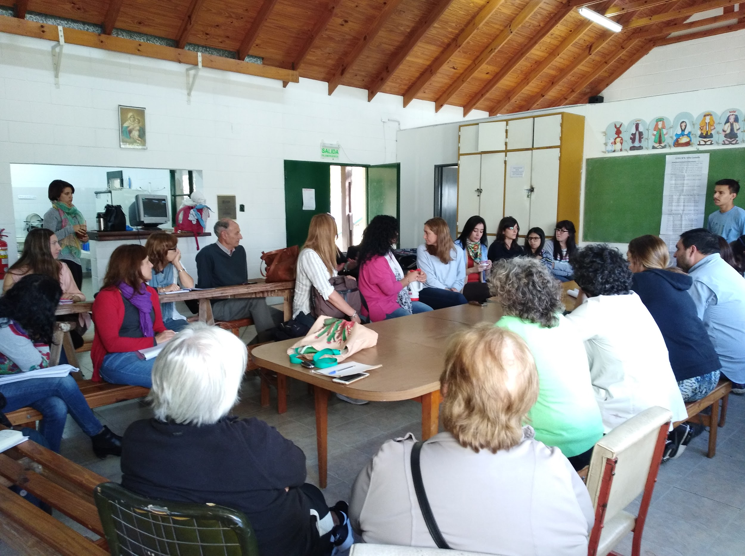

Desde la estación puede verse que el tren se asoma a lo lejos. Es día laboral, de tarde y las personas que llegan y bajan en la última parada (La Plata-Constitución, estación Gonnet) vuelven a sus casas o van a estudiar. Yo, por el contrario, cargo mi bici en uno de los últimos vagones y espero que el tren arranque para emprender, camino contrario, mi visita al barrio, a Villa Castells, Gonnet, donde funciona el Centro Comunitario de Extensión Universitaria N° 4. La localidad de Gonnet constituye un espacio geográfico atravesado por vías de comunicación con la ciudad de Buenos Aires (Autopista, Camino Centenario, Camino General Belgrano, Ferrocarril General Roca) que configuran divisiones al interior de esta localidad. Una de esas divisiones es la configurada por las vías del Ferrocarril Roca. A un lado de la misma está emplazado el Barrio Villa Castells que comprende las calles 1 a 13, y 502 hasta el Arroyo Rodríguez.

**“Próxima estación: Gonnet”** dice una voz que sale de los parlantes del tren y yo me alisto para bajar, cruzar las vías hacia la derecha, subir a la bici y andar unas 10 o 12 cuadras hasta llegar al comedor “Pan de vida”, lugar clave en la dinámica del Centro Comunitario de Extensión Universitaria de Castells. El camino es más que agradable para la vista y movilizarse en bicicleta: una especie de “bicisenda” que corre paralelo a las vías del tren entre medio de verde, árboles, gente caminando o realizando actividades físicas. En sus inicios la zona de Villa Castells se caracterizaba por albergar casas de fin de semana con pobladores ocasionales. No obstante, con el correr de los años y a través de un acelerado crecimiento, se fue transformando en un barrio residencial de viviendas permanentes, cuyos moradores privilegiaban los espacios verdes, el arbolado y la tranquilidad de la zona. Desde hace dos décadas aproximadamente la zona que estamos describiendo también padeció el impacto de las distintas problemáticas sociales y económicas que atravesaron nuestro país. La desocupación y la exclusión introdujeron cambios sociales y espaciales en el territorio y el barrio de antaño, bastante más homogéneo en su composición dio lugar a por lo menos dos zonas bien diferenciadas. Por un lado, una zona comprendida entre calles 489 a 508 y de 7 a 13: Esta zona está en crecimiento constante y a su vez mantiene las características de barrio residencial, de vivienda permanente. Por otro lado, una zona comprendida entre calles 490 a 497 y de 1 (al costado de la Autopista) a 7: Esta zona, en cambio, es la que padece las mayores problemáticas sociales y ambientales. Se trata de un espacio que en su mayor parte está constituido por casas precarias, sin los servicios esenciales, con situaciones de mayor vulnerabilidad social y desigualdad.

Llego al comedor a eso de las 17:30 hs. En el parque de entrada hay algunos niños y niñas jugando un “fulbito”, mixto, heterogéneo, mientras otro grupo está dentro realizando actividades escolares, acompañados por el equipo de: “Promoción del aprendizaje del lenguaje Escrito”[2]. Lxs niñxs que están adentro salen a jugar, lxs de afuera entran a seguir con las actividades, dinámica que se mantiene hasta la hora de la merienda/cena. Al llegar, algunxs niñxs me saludan con un choque de mano, sonríen y siguen en “la suya”. Adentro me reciben Patricia, Laura, Clotilde, referentes del Comedor y del barrio; me reciben en su dinámica habitual: preparando la comida para unos 20 niños y niñas que asisten al Comedor. Contiguo a la cocina, saludo a los extensionistas y a los niños y niñas restantes mientras ellxs siguen con sus tareas escolares y de alfabetización.

A principios de 2010 un grupo de vecinos autoconvocados, representantes de organizaciones públicas gubernamentales, no-gubernamentales, integrantes de instituciones sociales, educativas y sanitarias conforman la Mesa Intersectorial de Villa Castells, a fin de promover acciones que permitan recomponer los lazos sociales de la comunidad; construir un ambiente sano a través de acciones conjuntas de prevención y promoción de la salud, construir de manera colectiva hechos artísticos como herramienta para la inclusión social fundamentalmente de niños y adolescentes; coordinando esfuerzos en pos del desarrollo y el fortalecimiento del capital social de la comunidad, respetando la trayectoria de cada una de las organizaciones, instituciones, grupos y personas que la componen. En sus comienzos, dicha mesa funcionaba sin sede permanente, dependiendo de la solidaridad de todas las instituciones que cedían sus espacios físicos para las actividades. Con el correr del tiempo, el comedor Pan de Vida se constituyó como lugar habitual de reuniones.

La historia no la viví, me sumé a coordinar el CCEU el año pasado, pero las vecinas me la van contando, además de los documentos institucionales y académicos que la fueron documentando…

En 2011 una de las integrantes de la Mesa comenta que había conocido la experiencia de los Centros Comunitarios de la Universidad, se acerca a plantear que ellos querían hacer algo parecido: fortalecer su trabajo a partir de la participación de equipos de las distintas facultades. Se acercaron a la Dirección de Políticas Sociales y expresaron el interés de conocer más acerca de los CCEU. En estos primeros pasos, miembros de algunas de las instituciones del barrio tuvieron un rol muy activo en la conformación del espacio: la Directora de la escuela primaria, la médica a cargo del Centro de Salud, las orientadoras educacionales de la Escuela Secundaria, una vecina que forma parte del Comedor, la representante de Cáritas, la Directora del Jardín de infantes, entre otras, promovieron y motorizaron el espacio. El hecho de contar con una Mesa Barrial proactiva hizo que el proceso de armado del CCEU sea bastante simple. La fuerza de los referentes que gestaron la Mesa Barrial le dio al proceso intensidad y continuidad a los encuentros, lo cual posibilitó la consolidación del espacio y de nuevos vínculos. Cuando la comunidad está organizada, o en proceso de organización, el tipo de demanda es muy potente y ayuda a que las intervenciones tanto de la UNLP como de otros programas sean mucho más efectivas. Al año y medio de haber comenzado a trabajar en el barrio, entendimos que estaban dadas las condiciones para inaugurar el CEEU N° 4.

Siempre me cuentan ese día con mucha emoción, se trataba de la consolidación del trabajo de la Universidad, un reconocimiento al trabajo realizado por tantos vecinos y vecinas que se esforzaban por mejorar su barrio.

Volviendo al Comedor, converso con las referentes. Me cuentan con preocupación que está aumentando la demanda de alimentos en el barrio. Que si bien trabajan con la misma cantidad de niños y niñas, se ven en la necesidad de reforzar la merienda que antes realizaban, haciendo una “meriencena”. Con hambre no se puede estudiar, eso lo sabemos todos. Les comento que el Consejo Social de la Universidad está trabajando para actualizar el relevamiento de sitios de distribución de alimentos que realizó el año pasado. Para ello nos dieron una planilla que permite recopilar información de cada comedor, copa de leche, o merendero. La situación relevada durante 2018 fue alarmante y hoy pareciera ser peor. El objetivo del relevamiento es conocer la problemática y contar con mayor información para pensar estrategias de abordaje. Visibilizar y poner en agenda la situación alimentaria en la región.

Aprovecho y mientras tomamos mate, les pregunto qué les pareció el taller de planificación realizado en el CREU y la reunión de inicio, qué sensación tenían. Son espacios multiactorales donde construimos la agenda de problemas del barrio sobre la que van a trabajar los equipos universitarios y las instituciones. No es fácil construir consensos y tener consideración real sobre la voz de todos los actores. Ellas están muy contentas porque este año hay muchos equipos nuevos. Me plantean que estaban un poco decepcionadas porque después de varios años, no contamos con un curso de la Escuela de Oficios, los vecinos se habían apropiado mucho de esa herramienta de formación y siempre se espera con ansias a la EUO. Es bueno que surja este tema, les comento que este año fue muy difícil armar el cronograma de cursos, porque cada vez hay más demanda de distintas organizaciones; que en Castells hace mucho que hay curso y que en otros CCEU nunca se habían podido realizar… Se pre-inscribieron más 1650 personas a los cursos que se dictarán durante este año 2019 y mis compañeros de la Escuela de Oficios me contaron que fue muy difícil el proceso de selección ya que la cantidad de inscriptxs superó ampliamente las expectativas y no contaban con la capacidad de dar respuesta a esa demanda. Están trabajando para abrir nuevas comisiones de algunos de los cursos.

Ya bajó el sol y es momento de regresar. Me subo a la bicicleta en sentido a la estación de trenes. En el tren aprovecho para conversar por teléfono con una profesora, me cuenta cómo les fue en la reunión del equipo y realiza algunas consultas sobre el presupuesto que tiene asignado su proyecto y sobre el acceso a insumos para una actividad en el barrio. Al mismo tiempo me llega un mail de la orientadora social de una de las escuelas que forma parte de la red del CCEU; responde al correo que envié luego de la reunión de inicio en la que compartí la agenda de problemas del barrio. Muy amablemente, realiza algunas apreciaciones sobre lo charlado en la reunión y propone la reformulación de algunos de los problemas. Ella está preocupada por las situaciones novedosas que ocurren en la escuela: por un lado, la necesidad de repensar el abordaje de la identidad de género y la elaboración de estrategias institucionales que permitan entender y respetar las diferentes vivencias y deseos de lxs adolescentes. Por otro lado, el “escrache” en las redes sociales como método de visibilización de situaciones conflictivas entre los y las adolescentes. Todo esto lo fuimos charlando en la reunión, pero pienso que sería bueno coordinar con las docentes de la Facultad de Trabajo Social del equipo de “Educación Sexual Integral, una apuesta vigente”. Anoto en mi agenda para el día siguiente: “mandar mail a las profes de Trabajo Social.”

**----------------------------**

**CCEU 5 ABASTO**

**el compromiso social de la universidad**

**----------------------------**

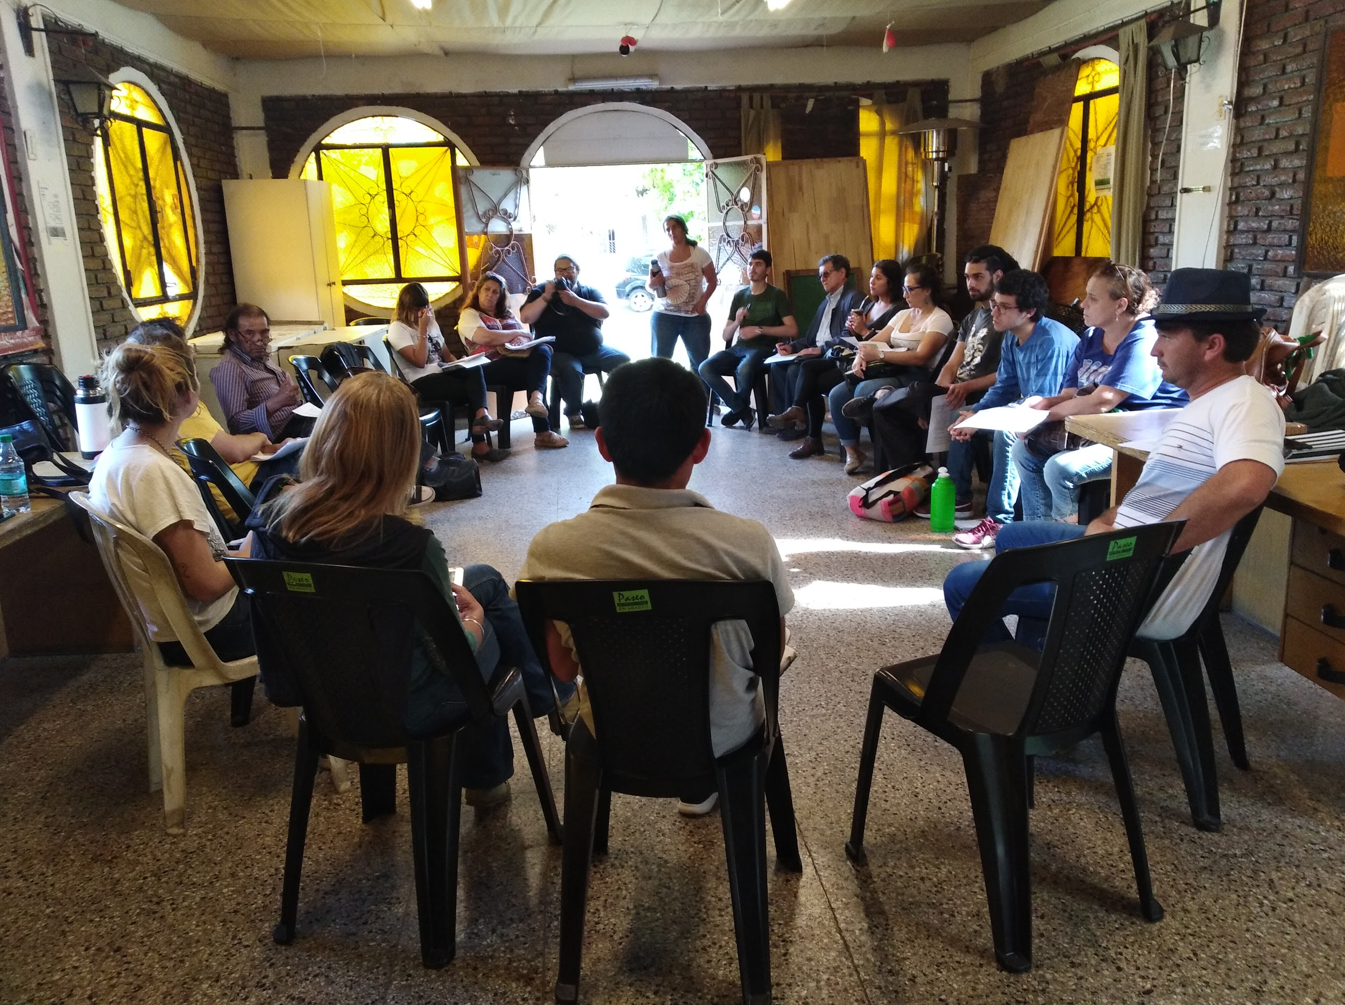

El CCEU N° 5 se conformó en relación a la Casita del Niño Arroz con Leche, la mayoría de sus acciones relacionadas con niños y niñas. En 2017 la casita cierra y fue un golpe muy duro. Barajar y dar de nuevo. Ya se habían construido vínculos por lo cual era necesario sostener el trabajo allí instalado. El trabajo en estos diez años nos había enseñado que los CCEU no podían centralizarse en una institución, sino que habia que apostar al trabajo en red. Fue así que el CCEU continuó trabajando; fue un desafío muy grande porque la Casita era una institución con fuerte inserción barrial. Muchas de las actividades se trasladaron a la Casa de Trabajador Rural, ubicada a unas tres cuadras de la casita.

Abasto es una localidad de La Plata que está ubicada a 15 [km](https://es.wikipedia.org/wiki/Km) al suroeste del centro de la ciudad. Accedemos a ella por la Av. 520. Algunxs extensionistas llegan en auto, otrxs vienen en el Oeste 215 tras un recorrido de casi una hora en colectivo.

Se trata de una localidad definida como “Perirubana”. El espacio periurbano es un espacio que se define por la indefinición: no es campo, ni es ciudad. Eso es motivo de debate permanente en la red que constituye el CCEU N° 5.

La zona de Abasto, se caracteriza por la presencia de comunidades de inmigrantes: japonesa, portuguesa, boliviana, paraguaya, española e italiana, y por supuesto también argentina. Dada la importancia de las actividades productivas que allí se desarrollan, se hizo relevante una propuesta donde se valoricen las identidades locales y el patrimonio ambiental, se fortalezcan las relaciones entre los actores y se generen nuevas redes sociales hacia dentro y hacia afuera de las comunidades. En este sentido, surge el proyecto “Sendero turístico recreativo en el periurbano platense”, de la Facultad de Ciencias Económicas, que propone el diseño de un sendero turístico, intercultural y participativo, pensado como un espacio integrador y articulador de los actores sociales y sus propuestas, visibilizaría las actividades productivas y culturales de la zona, al tiempo que fomentaría otras nuevas. De esta manera el proceso de valorización de prácticas culturales podrá dar lugar a manifestaciones tales como ferias, fiestas, festivales, etc., que podrán incluirse en un calendario turístico para los visitantes y pobladores de la ciudad.

Cada semana, un grupo de 15 personas visita las quintas de los productores y comparte con ellos un almuerzo.

**23 de febrero de 2019.**

Un intenso temporal de lluvia, granizo y viento azotó a La Plata durante la tarde noche. Calles anegadas y ramas caídas fue el triste saldo de las intensas lluvias registradas, que superaron los 30 milímetros en algunas zonas de la ciudad.

El triste recuerdo del 2 de abril de 2013 es inevitable. Pero en Abasto es distinto. No se agota en lo sucedido en 2013. En el último año y dos meses los abastenses padecieron tres tormentas de gran magnitud. Los productores no logran reponerse de un temporal, que ya padecen otro.

Pero esta vez, fue sin precedentes. La tormenta azotó sin piedad las quintas y viviendas de cientos de productores, agrupados en distintas organizaciones que se nuclean en la Casa del Trabajador Rural, una de las sedes del CCEU N° 5 de Abasto, ubicada en 209 y 519.

Lo que algunos pueden haber vivido como una tormenta muy fuerte, para ellos fue mucho peor. Fue esperar a que pare y salir a ver, con la certeza de lo que verían: su producción destruida. Otros directamente tuvieron que refugiarse en la casa de algún amigo o familiar, ya que la lluvia y los fuertes vientos lograron quebrar sus hogares. Frustración, tristeza y desasosiego. Esa producción era literalmente su trabajo de meses, de trabajar los 7 días de la semana, de 4 de la mañana hasta que baje el ultimo rayo de sol. Esa producción que no fue, que se llevó todo lo invertido y no les dió nada a cambio.

El sábado 23 de febrero, a las 21hs, un llamado de Silvio, (presidente de la Asociación Tierra Fértil Abastense), me desconcertó. Siempre escribimos a lxs productorxs luego de las tormentas, lamentablemente la experiencia nos demostró que las lluvias que en la ciudad parecen fuertes, en el campo lo son mucho más. Y él no me había respondido. Supuse que no tenía señal, suele pasar cuando están en las quintas. Pero cuando vi su llamada a esa hora fue suficiente para deducir que eran malas noticias. “Manu, perdón que te moleste. Pero necesitamos su ayuda. Está todo destruído. Nuestras casas, las quintas, los invernaderos. No quedó nada. La tormenta se llevó todo”. Los dos estábamos haciéndonos los fuertes para hablar y coordinar cómo íbamos a hacer para convocar a la gente, y obviamente que se nos caían las lágrimas y se nos quebraba la voz. “Decime en qué quinta y a qué hora. Nos vemos ahí”.

En seguida, activar la red del CCEU. Es que en los Centros Comunitarios de Extensión Universitaria no solo se llevan adelante prácticas de extensión, investigación y docencia. El concepto de solidaridad es vertebrador de nuestras acciones.

Los días 25 de febrero y 2 de marzo se realizaron las jornadas solidarias en las que participaron los productores, extensionistas, investigadores, docentes, y personas convocadas y autoconvocadas para colaborar. Es importante estar ahí, donde y cuando las cosas pasan. Dar respuestas y también acompañar en situaciones angustiantes.

Luego de lo inmediato, invade una situación de incertidumbre con respecto al futuro. Reuniones con organismos del Estado, que no dan resultados concretos. Buscarle explicaciones a lo que sucedió. Los especialistas metereológicos plantean que se trató de una «supercelda», un fenómeno que se caracteriza por ser de corta duración y mucha intensidad. En aproximadamente 20 minutos, vientos que alcanzaron los 100 kilómetros por hora destruyeron árboles, viviendas y alumbrado público en la región, además de los ya mencionados daños en la producción periurbana.

Mucho para analizar. Si bien una parte pequeña de la producción se pudo recuperar, sigue habiendo una merma importante, lo que podría traducirse en un aumento en el valor del tomate, la lechuga y la acelga. ¿A cuánto se venderán? ¿Podrán venderla? ¿Lograrán recuperar lo que invirtieron?

El 18 de abril, jueves santo, con mucho mate y bizcochos Don Satur, se dio lugar en la Casa del Trabajador Rural la reunión de inicio del CCEU N° 5, donde por supuesto se conversó en referencia al temporal. Esta situación disparó otras reflexiones fundamentales para replantearnos nuevos objetivos a corto y mediano plazo en relación a la salud de lxs productorxs.

Tensiones entre la voluntad de apostar a la agroecología y las posibilidades reales de hacerlas sustentables. Algunxs productorxs plantean que la agroecología es menos rentable porque requiere de un mercado que actualmente no está desarrollado. Allí estaremos los extensionistas para intentar acompañar el desarrollo de una estrategia de comercialización de sus productos.

**----------------------------**

**CCEU 6 - el mercadito y ringuelet**

**----------------------------**

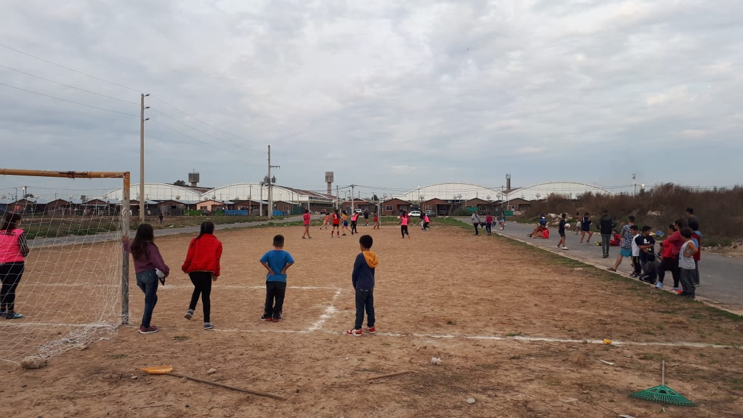

*-* ***¡A ver, escuchemos!***Dice el profesor de Educación Física en el patio urbano de la Islita.   
***Escuchemos a Benji, ¿cómo es?***

***- “ñemboty”***, responde el pequeño con una hermosa fonética Guaraní.

***- ¿Y, en castellano?***

- Y ahora todes responden: ***¡cerrado!***

***- ¿En portugués?***

***- ¡Fechado!***

***- ¿Y en Inglés?***

***- Closed…!!*** Gritan a coro.

Una palabra abraza los diversos territorios. En cada niño y niña corre ese flujo constante de tiempos y espacios, hábitos, decires y sentires. Corría el año 2016 y en la agenda de problemas del PAI aparecía que en la Islita sucedían hechos de discriminación entre las distintas comunidades que cohabitan en el terreno. Pero, en la doble vía, los problemas son una oportunidad.

Lupe le cuenta a su maestra que el sábado salió a conocer la diversidad animal en los cursos de agua. Lo hace con el proyecto Explor@cuáticos de la Facultad de Ciencias Naturales y Museo. Su primo Alan, como le gusta decir, es un explor@cuático. Su hermano Benji juega al fútbol en Sacachispas, el club del barrio, y además practica con los chicos de Educación Física todos los jueves mientras otro grupo juega con aros, colchonetas y música. Los tres viven junto a su familia en la Islita, un barrio asentado a orillas del Arroyo del Gato, que tiene sus días contados. Es parte de la traza del ensanche del arroyo, por lo que Benji, Lupe y Alan, junto a sus familias serán relocalizados.

El proceso es duro porque supone dejar lo conocido, lo propio y mudarse a un nuevo lugar. Los entrevistaron hace un tiempo y su mamá participó de una reunión en el Club donde había unas personas del Consejo Social UNLP que les explicaron cómo sería todo y para acompañarlos. Benji pensó: “si son de la universidad, deben ser conocidos de los exploracuáticos”.

El barrio se muda, Benji, Lupe y Alan se mudan. El nuevo destino se llama el Barrio Nuevo y está a doce cuadras del anterior. Y se mudan también los profes de Educación Física y se mudan los explor@cuáticos. Empiezan las actividades, van al comedor de Lili, que les presta un enchufe para que puedan seguir escuchando música mientras hacen la actividad. Se arma la canchita y todos siguen practicando, los Explor@cuáticos salen a buscar otras diversidades.

A los meses de estar en el Barrio Nuevo los pequeños vivieron una revolución. Vinieron unos chicos de Bellas Artes con un dron y pinturas. Los de Educación Física ayudaron y fueron casa por casa pidiendo permiso, hicieron una reunión y les propusieron a los vecinos pintar una frase en los techos. Una sílaba por casa. Parece que se ve desde el cielo. El drone lo va a filmar. Entre todos eligieron la frase que se va a pintar. “Ningún pibe nace chorro”. Todos quieren pintar una letra. De techo en techo, de letra en letra, fueron abriendo los patios de sus nuevos vecinos.

Hoy, a tres años de las primeras mudanzas y para condimentar los festejos del 25 de Mayo comeremos Chipa. Vendrá al Barrio Nuevo, Esterlina, la abuela de Benji, Lupe y Alan. Ella sigue viviendo en la Islita junto a 29 familias más, pero nunca dejó de acompañarnos con su taller de comidas regionales en cada evento de la Universidad.

Del problema como ajeno, al problema como agente hay una distinción fundamental: el punto de vista. A lo largo de este recorrido aprendimos a vincularnos desde un espacio común, compartido y vivido desde la mirada del otro.

Los equipos del relato integran proyectos de extensión en el marco del Centro Comunitario de Extensión Universitaria (CCEU) de Ringuelet, que es parte de una red de doce centros que la UNLP cogestiona junto a vecinos y organizaciones de la comunidad en distintos barrios del Gran La Plata. Cada uno de ellos es un dispositivo de trabajo que articula las acciones que la universidad realiza en un territorio determinado en base a una agenda de problemas co-construida multiactoralmente con los referentes de un territorio. Si la Islita se muda, entonces la universidad se muda, acompaña, construye allí, con el territorio y desde el territorio.

**----------------------------**

**CCEU n°7 Villa Elvira**

**----------------------------**



Un CCEU marcado y atravesado por la idea de identidad.

En el año 2009 referentes de la comunidad paraguaya de Villa Elvira que forman parte del Movimiento Patria Grande de la CTA, se acercaron a la recién creada Dirección de Políticas Sociales a plantear las serias dificultades que tenían en torno a temas de acceso a la documentación. Las leyes migratorias y el momento político y económico de Argentina favorecían las corrientes migratorias de varios países de Latinoamérica, entre ellos Paraguay.

Se diseña para ello un proyecto de extensión junto a la Facultad de Humanidades y Ciencias de la Educación y comenzamos a trabajar sobre el acceso a la documentación de los migrantes. Desde el principio se registró el enorme potencial que había en las mujeres paraguayas del Movimiento Patria Grande. Se mostraban muy interesadas en compartir sus saberes y empezamos a pensar modos colectivos de abordar el problema.

Durante más de cinco años nos ocupamos de cuestiones vinculadas a la documentación, pensando desde el inicio en un proceso cogestionado, que fortaleciera a la organización, que permitiera a las mujeres transformarse en promotoras, de manera que no sea la universidad la que resuelva los problemas, sino por el contrario, que queden y circulen en el barrio los conocimientos generados entre todos. No se trataba sólo de lograr documentos, sino de que los migrantes sepan cómo hacerlos, de eliminar barreras burocráticas que complejizaban los trámites. Para ello, desde el Proyecto de Extensión y con mucha participación de los referentes se sistematizó toda la experiencia de muchos años de trabajo en un Manual explicativo de los pasos seguir para realizar el DNI.

El proceso de urbanización de la zona de Villa Elvira, donde está ubicada la sede del Movimiento, creció de manera acelerada en muy poco tiempo. Las edificaciones de material hicieron que en pocos meses el barrio cambie y se vaya poblando de modo exponencial. Mientras esto ocurría, la asamblea que realizaban semanalmente los miembros de la organización ocurría en el medio de un predio que funcionaba casi como un basural. Cada vez eran más los vecinos que volcaban allí sus residuos, y a pesar de los reclamos ante el Municipio, no se lograba mantener limpio el predio. Esto fue aprovechado por el Movimiento Patria Grande, que comenzó tareas de limpieza del lugar y a pensar la posibilidad de armar allí una plaza para el barrio.

La ausencia de espacios públicos en la zona y la falta de planificación urbana por parte del Municipio hicieron que esta idea ganase aceptación y compromiso por muchos de los vecinos cercanos al lugar. Con apoyo de otros actores de la UNLP, como la Facultad de Trabajo Social que realiza sus prácticas allí desde hace muchos años, el equipo del Proyecto Identidad de la Facultad de Humanidades y Cs. De la Educación y otras organizaciones sociales y políticas, los referentes del movimiento, en su mayoría mujeres, realizaron jornadas de limpieza y desmalezamiento del lote e instalaron juegos para los niños que fueron donados. De a poco, el lugar empezaba a parecerse a una plaza. Con las reuniones de la organización y de los equipos universitarios, se le empezó a dar vida e identidad al lugar. Ya no era necesario reunirse en la casa de algunas de las vecinas, sino que este nuevo espacio se consolidaba como el lugar de encuentro. A medida que este nuevo espacio público se iba habitando, empezó a ser necesario tener un lugar cubierto para realizar las actividades. El Movimiento comenzó a buscar donaciones de materiales de construcción y con el apoyo de mucha gente se emprendió la construcción de un salón que sería la sede del CCEU N 7.

Hoy en día resuenan cada sábado los tambores de la “Murguita del Sur”[3] en la plaza donde se deja ver, vestido de mural[4], el salón del movimiento, en el cual la asamblea se reúne. A los repiques del movimiento responden los de Casa Joven, El Delfín, la Copa de Leche, escuelas, el Centro de Salud, entre otros. La red de organizaciones que conforman el CCEU7 ha crecido enormemente, las problemáticas y sus potenciales abordajes que cada año muestra el Plan Anual de Intervención reflejan también esta complejización positiva del entramado sociocultural que el CCEU Villa Elvira implica. Un barrio que son muchos barrios, y barrios, a su vez, en los cuales la cultura no es una, sino la resultante de varias culturas entreveradas. Esto conlleva la necesidad de un profundo y constante trabajo sobre el aspecto identitario de la comunidad, y es desde las muchas organizaciones que empieza a verse al arte como ese “hilo rojo” que desde un trabajo sobre la expresión, la comunicación, la creatividad, la memoria, permiten, entre otras cosas, construir y reconstruir la identidad, entendida esta como un aspecto esencial para el fortalecimiento de una comunidad.

***

El arte, la expresión artística no pide permiso, se filtra, sucede, se contagia rápidamente y puede ser vector de problemáticas. No brota necesariamente allí donde abundan “óptimas condiciones”, tomando en algunos casos formas de explosión, o de vendaval.

En un barrio que son muchos barrios, un Galpón es el escenario de una obra de teatro, una ficción que retrata una realidad sobre el agua, la vulnerabilidad. Ellxs son lxs instrumentos, los y las jóvenes de Villa Elvira, a quienes el Teatro Nacional Cervantes ha seleccionado para producir. Y también sucede que en una habitación de la Casa Jóven, madres bailan y acunan a sus hijxs en el taller de danza con mai tai (cangurito). Y unas cuadras más allá la Orquesta Latinoamericana prepara su gira internacional, y aún más allá, mientras el equipo de fútbol del Club Caminos entrena, en un aula container otres se expresan a través del arte plástico, pensando en una futura exposición. La Murguita del Sur en la plaza, las fotos de una escuela incendiada, la tempestad del Jamlet (con jota) de Villa Elvira, una coreografía, cuadros, una cámara, notas, pinturas, a voz,...

**--------------------------**

**CCEU N° 8 EL MOLINO E ISLA SANTIAGO**

**----------------------------**

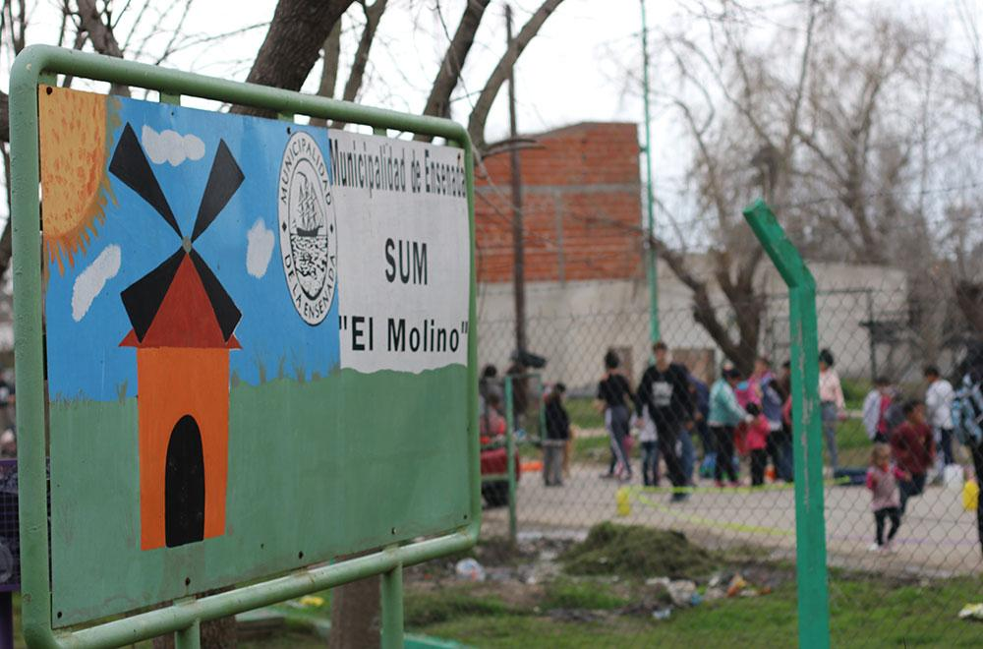

***Todxs juntxs por El Molino:[5]*** Una iglesia, un centro de salud, una escuela primaria y una secundaria, la murga del barrio, el SUM Municipal. El Centro Educativo Complementario y La Casita. Una vecina, la que más conoce la historia del barrio, siempre comprometida y dispuesta a recibir a todos y a todas; la primera en llegar y la última en irse de cada reunión.

Los callejones de Villa Rubencito. El zanjón. El Palacio Piria, la Isla Santiago. Las intervenciones del PROMEBA para mejorar el barrio. Los murgueritos y murgueritas que cantan y bailan por un mundo mejor, denunciando que el hambre es un crimen. La trabajadora social que se enoja y también abraza a todos y todas. El SUM abriendo sus puertas cada vez que hay sudestada y hay que evacuar familias. El CEC y sus paredes de durlock, abriendo sus puertas a la Escuela Universitaria de Oficios. La Capilla, que se ha convertido en un consultorio veterinario. Las profes de veterinaria, que andan recorriendo el barrio otorgando turnos para castraciones de animales y en búsqueda de parásitos. El proyecto de Agrarias, trabajando por la valorización ecológica y social de la vegetación urbana. La escuela secundaria que recibió siete proyectos de extensión en un año. La ONG Juntos a la Par, haciendo música porque es lo que los pibes quieren. Los mitos y verdades sobre la contaminación del río y del suelo en Punta Lara. Las promotoras de salud del CAPS. La música fuerte en la vereda. La Calle cortada porque es carnaval. Los universitarios que escuchan, los que hablan de más. Los que tienen buenas intenciones pero se equivocan, los que sostienen su presencia para ver cómo pueden aportar. La Mesa Barrial y ese abrazo de gol virtual que nos permite estar conectados más allá del primer viernes de cada mes donde alguna de las instituciones nos recibe. La magia de otra vecina, que siempre reparte buenas energías entre todxs.

Si preguntan qué es un CCEU decimos que es todo eso y mucho más…

Podrían enunciarse muchas actividades realizadas en el marco del CCEU 8, más de 20 equipos universitarios transitaron el barrio en estos cinco años. Pero la extensión, tal como la entendemos, es mucho más que los proyectos. Es un tipo de comprensión de las prácticas y un tipo particular de vinculación con los otros y las otras. Es reconocer que esxs otrxs con lxs que trabajamos tienen mucho para enseñarnos, tenemos mucho por aprender.

***

El CCEU N° 8, de El Molino, surge por iniciativa de un proyecto de la Facultad de Ciencias Veterinarias que realizó durante quince años actividades de extensión e investigación en la Capilla del Barrio. Un equipo muy comprometido profesional y socialmente; anclado en el barrio y reconocido por los vecinos, casi sin ningún tipo de subsidio. anclado en el barrio y reconocido por los vecinos, casi sin ningún tipo de subsidio.

Más de 15 años trabajando en el barrio, mucha experiencia y muchas historias por contar. En 2010, este equipo comprendió que las demandas excedían los aportes que se podían hacer desde una Facultad, y decidió convocar a la Dirección de Gestión Territorial para armar un CCEU.

Si bien había un vínculo estable y sólido con los referentes locales, el armado del CCEU fue un proceso complejo. Mezcla de sensaciones entre entusiasmo y resistencia. En Punta Lara hubo muchas actividades de la Universidad y justamente ese era el problema: los referentes planteaban que en muchas oportunidades, entra y sale cuando quiere de los barrios, que muchas veces no concluye los trabajos que comienza, o que al no estar siempre en el lugar, desconoce lo que ocurre en el territorio.

Valioso pero difícil porque no siempre estamos realmente dispuestos a escuchar lo que el territorio tiene para decir. Los referentes destacaban y diferenciaban a los equipos que sostienen las acciones, a los que permanecen a pesar de las dificultades, pero consideran que estos son una minoría. Asimismo, se destacaba la necesidad de ordenar las intervenciones universitarias. Y así se fue construyendo. Decidimos el camino menos cómodo. La apuesta fue fortalecer la idea de co-gestión. Apostar a la construcción desde el debate y el consenso.

*“esto es diferente, esto es abrir un espacio del municipio   
para que la UNLP se instale, se sienta parte de Ensenada,   
esto es pensar en una Universidad que se va a quedar a trabajar acá”*

***Mario Secco, Intendente de Ensenada, en la inauguración del CCEU N° 8***

**\*\*\***

**En la escuela 7 de El Molino, Punta Lara, pasan muchas cosas…**

Una escuela con una matrícula de 184 estudiantes que pelea por el edificio propio (funciona ocupando espacio de la escuela primaria). El espacio físico será reducido, pero las puertas están siempre abiertas.

En una de las paredes, se puede leer con stencil “la vida te pondrá obstáculos.. pero los límites te los pones tú”. Pareciera ser un lema de quienes que habitan la Escuela.

Allí, además de desarrollarse la educación secundaria obligatoria, sucede un encuentro particular: la escuela recibe año a año extensionistas de distintas Facultades que proponen una nueva forma de construir saberes. Estudiantes secundarios y universitarios generando arte, construyendo su futuro, debatiendo sobre su barrio, planificando viajes y experimentando con la química, los parásitos, y las hidroponias[6]…

Estas iniciativas son especialmente valoradas ya que se integran disciplinas, perspectivas, saberes y aprendizajes. Y en esa heterogeneidad se produce conocimiento valioso para la Escuela y para la Universidad.

No solo se amplía el horizonte de los estudiantes que ven a la Universidad como algo posible; sino también para los propios extensionistas.

La directora de la Escuela, lo plantea: la presencia de la universidad ayuda achicar la brecha que hay entre la escuela y la universidad acrecentando la igualdad de oportunidades. La presencia de la Universidad en el territorio nos muestra que es un lugar en el que todos y todas podemos participar.

**Video realizado por TV Universidad en la Escuela N° 7 de El Molino[7]:**<https://www.youtube.com/watch?v=gzWpza2LDI8&feature=youtu.be>

Somos los Remolinos

Venimos de Punta Lara , traemos en la galera   
Arena, río, tardes de playa venimos Remolineando   
Trayendo todos una ilusión…   
Que haya paz en el mundo Salario digno y educación.   
Que ya no exista más el hambre y a los abuelos digna jubilación   
Que los maestros ya no reclamen nuestra Argentina se merece estar mejor .   
Nos vamos Los Remolinos dejando nuestro mensaje   
Murgueros de la rivera bailando todos con ideales   
Quizás les parezca un sueño o una tonta ilusión   
Pero seguimos bailando por construir un país de amor

***Murga Barrial Los Remolinos  
El Molino, Punta Lara, Ensenada***

**----------------------------**

**CCEU 9: barrio malvinas**

**----------------------------**

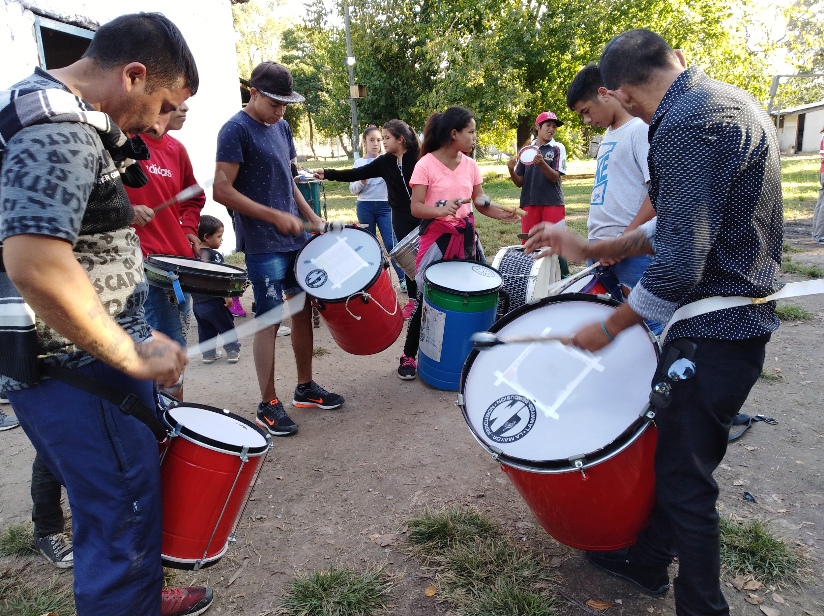

*“Lo más lindo que sucedió a partir de la presencia de la Universidad,   
fue que empezamos a vernos de otra forma.   
Primero entre nosotros, pensar que antes sabíamos   
que la otra organización estaba a dos cuadras pero no había diálogo…   
en segundo lugar, empezamos a ver que la Universidad   
no estaba tan lejos cómo creíamos”*

***Mariel Chaira. Referente barrial de Malvinas   
Reunión de Evaluación de cierre de año del CCEU N° 9 . 2018.***

En 2013 iniciamos el camino de construcción de un Centro Comunitario de Extensión Universitaria en el Barrio Malvinas. Habíamos sido convocadxs por una organización barrial para pensar en conjunto los problemas del barrio, que eran muchos.

Los propixs vecinxs lo definían como un barrio postergado por el Estado. Un barrio sin asfalto donde no ingresan las ambulancias, ni los remises, ni los camiones de recolección de basura; pero sí lo hacen los patrulleros. Cada lluvia inunda las calles y se vuelve intransitable, lxs chicxs deben faltar a la Escuela.

Y esa sensación es compartida. Cada estudiante universitario que viene al barrio por primera vez, nos manifiesta la misma sensación: las calles de tierra, el tipo de viviendas, las zanjas con agua estancada, dan esa sensación de ser un lugar olvidado. Pero en seguida la gente, le pone otra impronta. Hay muchos vecinos y vecinas, trabajando para que Malvinas sea un lugar más lindo.

***

La experiencia de los CCEU pone en tensión la relación entre los problemas del territorio identificados por los diferentes actores universitarios y los problemas sentidos o manifestados por los actores del territorio. Un proceso dificil y no exento de discusiones y contradicciones. Lo que sí podemos afirmar es que luego de cinco años de trabajo sostenido, los vecinos y vecinas reconocen que la presencia de la Universidad permitió nuevos diálogos y nuevos vínculos.

Fuimos avanzando. Necesitábamos conocernos, ese fue el primer aporte de la Universidad. Había varias organizaciones en el barrio, pero no se conocían, no articulaban.

Así fue que empezamos a trabajar la construcción de la agenda de problemas del barrio; trabajando con los distintos actores. La principal preocupación de los vecinos era la salud de los niños y niñas. El primer plan anual de intervención estuvo orientado a trabajar sobre contaminación del suelo y el agua, enfermedades transmitidas por animales que tienen parásitos y por personas ya infectadas. Los primeros equipos que trabajaron fueron “Análisis de Potabilidad de Aguas” de la Facultad de Ciencias Exactas; el CEPAVE (Centro de Estudios Parasitológicos y de Vectores) dependiente del Laboratorio de Diversidad y Ecología Parasitaria/CONICET y Facultad de Ciencias Naturales; PROCOPIN (Programa de Control de Parasitosis Intestinales y Nutrición) de la Facultad de Ciencias Médicas, “Vos y tus Mascotas, una salud compartida” de la Proyecto Facultad de Ciencias Veterinarias y “Prácticas Corporales y Ed. Física” de la Facultad de Humanidades y Ciencias de la Educación.

Con el transcurso de los meses, fuimos profundizando el vínculo. Comenzaron las reuniones del CCEU en formación del Barrio Malvinas. Una de las primeras cuestiones que visualizamos en estos encuentros de trabajo colectivo, fue la dificultad en la difusión de actividades que se realizaban en el barrio y el desconocimiento de los recursos con los cuentan las demás instituciones por parte de algunas instituciones del barrio. Ambos problemas fueron incluidos en el PAI y lxs estudiantes de trabajo social que realizaban sus prácticas de formación profesional en el barrio[8] fueron un actor clave en la construcción de recurseros institucionales. También se sumó la Cátedra salud y medicina comunitaria con prácticas académicas de grado. Comenzamos a construir redes.

Había muchas otras preocupaciones en el Barrio. Se constituyó la Mesa Barrial de Malvinas a partir de la cual se pudo fortalecer el desarrollo de la agenda de problemas y el Plan Anual de Intervención. Convocamos a la Facultad de Psicología quien se sumó a trabajar en el CCEU a partir del Centro de Extensión a la Comunidad, mediante talleres de reflexión en torno a la Violencia Familiar en el Barrio Malvinas.

Llegó el momento de la inauguración. El CCEU ya estaba funcionando pero resultaba importante consolidar el trabajo y realizar el acto de inauguración. Una de las referentes lo plantea con claridad: *“que este Centro se esté inaugurando nos dio la confianza y nos renueva las pilas para seguir trabajando de manera comprometida con los problemas que hay”.*

VIDEO: Inauguración del CCEU N° 9 Barrio Malvinas  
<https://www.youtube.com/watch?v=X4XXpvhCiTc>

***

Otra cuestión importante que caracteriza al Barrio Malvinas es su diversidad Cultural. El barrio es también conocido como “el barrio de los tobas”, por la presencia de dos Comunidades Qom. El jardín de infantes del barrio planteaba la falta de herramientas idiomáticas para comunicarse con los padres de las diferentes comunidades del barrio.

Los sábados la plaza se llena de conos, sogas, pelotas y colchonetas. Se van conformando grupos de acuerdo con los propios intereses de niñxs y jóvenes proponiéndose actividades de destrezas juegos masivos, juegos por bandos, manchas, juegos de puntería y actividades recreativas donde se ponían como relevantes el trabajo de las habilidades propias de la Educación Física. El proyecto de educación física advertía que los niños y niñas sufrían discriminación mutua dependiendo la zona en la que vivían o si pertenecían a una comunidad qom. ¿Qué podían hacer ellos desde la educación física? La iniciativa era clara: apostamos a trabajar en un clima de cordialidad donde primaba el compartir con otrxs. Promoviendo la realización de prácticas lúdico-deportivas-recreativas, como espacios de reflexión que contribuyan a asumir actitudes de responsabilidad y compromiso en el cuidado del propio cuerpo y el de los demás. Y así construir en forma colectiva reglas que determinen la convivencia y el disfrute en el espacio social.

En la actualidad, tenemos dos equipos extensionistas de la Facultad de Ciencias Naturales que trabajan con la Comunidad Ñam Qom y la Comunidad Dalaxaic’ La‘ac; trabajando en el fortalecimiento de las mismas y en la revalorización de su cultura.

***

En un nuevo taller de planificación estratégica surge como problema, la inexistencia de espacios de encuentro para mujeres adultas del barrio. Pensamos cómo podíamos generar un espacio para ellas que las motive y las interpele. Así aparece otra vez el equipo de educación física: se implementó como espacio de diálogo y encuentro un espacio de Gimnasia para mujeres, que pudo funcionar con regularidad y con miras a un crecimiento. En dicho espacio, se piensa desde un enfoque educativo y participativo para las asistentes, en relación con que las prácticas corporales que en este espacio se enseñan, sean interpretadas en relación con su sentido y significado, más allá de la práctica saludable o de la práctica instrumental y repetitiva.

***

Una de las preocupaciones más recurrentes en el barrio durante estos años, fue y sigue siendo, la situación de los y las adolescentes... Varias reuniones de la Mesa Barrial y el CCEU donde pudimos intercambiar perspectivas sobre el tema, intentando trabajar sobre las dificultades en la consolidación de un proyecto de vida en lxs adolescentes. Después de buscarle la vuelta, empezamos a pensar qué hacen lxs jóvenes de Malvinas y vaya si encontramos talentos… A los pibes de Malvinas les gusta rapear. Así fuimos descubriendo al rap como forma de expresión artística y contestaría. Y generando los primeros encuentros de jóvenes talentos malvinenses.

En esa misma búsqueda, lxs trabajadores del CAPS 42 empezaron a pensar estrategias para trabajar sobre los problemas de lxs adolescentes: "si lxs pibes no vienen al CAPS, el CAPS tendrá que ir a lxs pibes…" y así fue como se construyó el espacio para adolescentes del Centro de Salud N°42, sostenido por sus trabajadores, con el acompañamiento del CCEU y la Mesa Barrial.

Tomando como referencia a lxs propios jóvenes, pensando con ellxs y no por ellxs. Un espacio de atención interdisciplinaria. Los días miércoles el centro de salud es de lxs pibes.

***

*La gente se queja porque mucho villerío  
y no importa saber si hay nenes consumiendo el frío  
con ganas de crecer, con ganas de soñar,   
con ganas de saber que ellos pueden ser mucho más.  
Nos echan la culpa de la inseguridad y ni siquiera saben lo que es vivir acá,*

*tenés que soportar que la plata no te alcance   
y encima soportar que la gorra te amenace…  
Qué fácil que es culpar al que no tiene la culpa,  
señalan al villero sin hacer una pregunta  
no digo que en el barrio somos todos inocentes  
no pueden decir que somos todos delincuentes!*

***Rap “Los pibes de Malvinas”*** *Doc Lumel. Rapero del Barrio Malvinas*

**----------------------------**

**CCEU n°10 PARQUE Pereyra:   
“una huerta a tranquera abierta”**

**----------------------------**

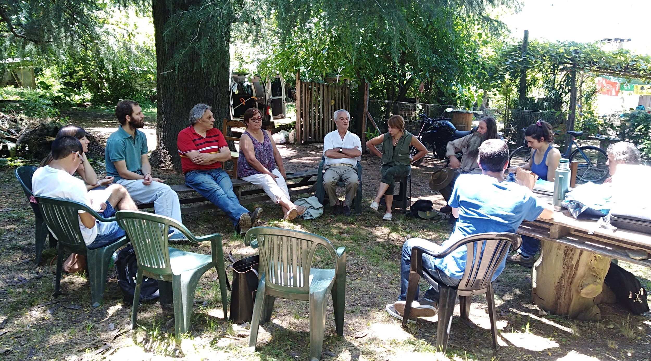

Justo cuando el tren comienza a detenerse asoma a la derecha el cartel de Centro Comunitario de Extensión Universitaria N° 10 “Huerta Ecológica Santa Elena”, y más abajo en el cartel se lee: "espacio de trabajo colectivo con la Universidad Nacional de La Plata". Bajando en Pereyra unx camina unos pocos metros por una huella en el pasto y llega a una entrada, la tranquera abierta, y al fondo una huerta. Luego más árboles y las delimitaciones ya no son tan claras, detrás el viejo parque pereyra y sobre el final el río.

Suelen decir que aquí el tiempo es circular, es decir, que así se percibe y explica. Tal vez por eso sea que el tren sigue su camino, que los autos se detienen al final del asfalto y que hasta las bicicletas deben respetar los senderos turísticos, para poder intervenir en la reserva con cuidado. Las personas se relacionan con la naturaleza de una forma diferente. Pereyra presenta una gran diversidad entre las comunidades que lo habitan. Se plantea una diferenciación entre los habitantes “de siempre”, las primeras familias productoras que habitaron la zona allá por 1949; y los “nuevos habitantes” del parque, también familias que se han instalado en la región de Pereyra (barrio las Cañitas por ejemplo) pero no desde una desición política estatal como fuera a mediados del siglo pasado, sino a causa justamente de la ausencia de políticas estatales que contemplen las necesidades básicas de vivienda de una comunidad en situación de vulnerabilidad.

La red de organizaciones que integran el CCEU 10 entiende que las dificultades de inclusión entre “nuevos” y “viejos” conlleva problemáticas relacionadas a diferentes formas de entender la intervención de las personas en un área protegida. Otros habitantes del parque, aunque parciales, son lxs turistas, que en general mantienen una relación algo anárquica con el parque, lo cual genera el surgimiento de un nuevo proyecto de extensión para crear un circuito turístico en el parque y así cuidar y revalorizar lugares ocultos, en un trabajo conjunto también con el cuerpo de guardaparques, distintos de (pero vinculados a) los “Guardianes de Semillas”[9] quienes junto al equipo de “Los Hongos Amigos de los Productores”[10] trabajan en La Huerta Ecológica Santa Elena en la búsqueda de alternativas para una producción sustentable. También en el marco de las prácticas académicas habitan la zona lxs estudiantes de diferentes carreras de la UNLP, como puede ser el equipo de Veterinaria, que se hace presente a partir de la preocupación en torno a otros habitantes del parque, los perros.

Lxs productorxs de la zona, los guardaparques, lxs turistas y lxs estudiantes de distintas carreras se vinculan con la naturaleza negociando una adaptación de sus tiempos. Pero estos actores también deben vincularse entre ellos y en el proceso se revelan problemáticas sociales que luego se expresarán en un plan de intervención anual, una agenda de problemas, porque no es sólo la realidad que nos rodea la que problematiza, sino también los vínculos entre los actores comprometidos. El CCEU 10 es producto de esto.

Esta vez en la Huerta Ecológica Santa Elena, en una habitación de adobe construida por una de las primeras familias habitantes del parque, actualmente puesta en valor, bajo el ruido continuo del diluvio, varixs actores sociales intercambian sus puntos de vista sobre: el parque, sus habitantes, los productores, la extensión universitaria, los feriantes, la soberanía alimentaria[11], la delgada línea entre la legalidad y su envés, y la cadena familiar de saberes en los tiempos que corren, entre otros temas.

**----------------------------**

**CCEU VILLA ARGUELLO:   
recorriendo el camino**

**----------------------------**

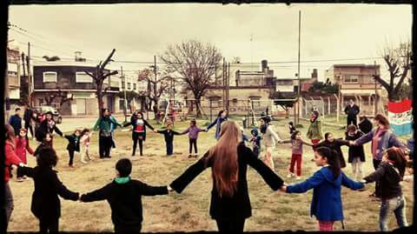

*...10 años de la existencia de los Centros Comunitarios de Extensiòn de la UNLP,   
sin embargo, cada experiencia, cada recorrido, cada momento de cada CCEU es diverso, ya no decimos “CCEU en formaciòn Villa Arguello”,   
porque aprendimos que eso lo determina el territorio,   
y por eso lo entendemos como ¨recorrer el camino¨.*

*Ningùn proceso se da de igual forma y en ese recorrido se aprende,   
se construye y se modifica la realidad que nos rodea.  
Fortaleciendo vìnculos de una red, que como ancla en el territorio,   
ata a la universidad a repensarse continuamente,  
 ya no sola, sino en conjunto con la comunidad que la sostiene…..*

A mediados de 2016 la presencia de la Universidad en el barrio se comenzó a notar un poco màs, algunas actividades desarticuladas deambulaban por ahí, de Facultades cercanas y equipos que aportaban desde y como podìan. Mientras tanto, las nuevas instalaciones del Albergue Universitario, el Centro Regional de Extensión Universitaria, el barrio Semilla Ramirez, el predio 6 de Agosto, con el caminar de sus vacas, marcaban presencia y cambiaban la fisonomía del barrio. La atenciòn de los vecinos entonces, comenzó a fijarse en que ya era una decisiòn de la Universidad apostar a compartir el barrio y el territorio. Es así que comienzan los primeros pasos del Centro Comunitario de Extensión Universitaria.

La primera organizaciòn con la que nos encontramos fue el Club Deportivo y Recreativo Villa Argüello, a través de una propuesta al Consejo Social de la UNLP para que la Feria del Paseo se instalace en el club. Se planteaba que indefectiblemente, si la Universidad habitaba el barrio, era necesario el diálogo con los vecinos. Esta propuesta por parte del Club tenía como principal objetivo el fortalecimiento social del barrio. Fue la primer sensaciòn de cercanìa entre la Universidad y el barrio, que aunque ocupaban el mismo espacio, parecìan partes separadas de una misma realidad…

Durante el 2017 las primeras reuniones de coordinaciòn se llenaron de expectativas. Desde una pequeña mesa con los referentes del club, vecinos y la coordinación de Gestiòn Territorial de la Peosecretaría de Políticas Sociales, surgieron actividades tales como el curso de Durlock dictado por la Escuela Universitaria de Oficios (EUO), el acompañamiento a los vecinos y vecinas en los reclamos a la Municipalidad por mejoramiento estructural del barrio, la articulaciòn con el Centro de Atención Primaria de la Salud N°19 para control de los niños que hacían actividades en el club y un primer diagnóstico conjunto mediante el cual se pudo comprender mejor los problemas del barrio. Asì empezó este recorrido.

Un CCEU no es sólo una red de organizaciones sociales sino también las personas que las integran, un complejo entramado social en el cual las alegrías o tristezas de un sujeto, puede afectar directamente sobre les otres, sus vidas y voluntades. Es así como durante el 2017, a causa del fallecimiento de una importante y querida referente barrial y del club, y tutora de la Escuela Universitaria de Oficios, la Mesa Técnica dejó de funcionar como un espacio de encuentro, pero el lazo con el barrio, el camino a seguir y la primera agenda de problemas ya se habìa logrado plasmar.

El 2017 terminò con una pequeña agenda de problemas relevados que permitiò que Villa Argüello se integre a la Convocatoria Especìfica 2017 de la UNLP, de manera que el abordaje de las problemáticas inherentes al territorio dejara de ser una lista de acciones desarticuladas entre sí. El Club, pieza fundamental en esta primera etapa de formación del CCEU, había perdido ese “empuje” inicial que lo caracterizaba, entonces entendimos que el diagnóstico que habìamos elaborado, pensado desde una cogestión, ya nos superaba y que para el 2018 el desafìo era distinto. La apuesta fue entonces ampliar la red de instituciones. Formalmente acreditados funcionaban ya dos proyectos de extensiòn en el barrio: uno cubría la necesidad de apoyo escolar y contenciòn de niños y niñas de 6 a 16 años y otro brindaba orientación a microemprendimientos y cooperativas. También las intervenciones académicas: una càtedra de la Facultad de Ciencias Médicas y actividades de la Facultad de Ciencias Naturales e intervenciones desde equipos extensionistas acreditados en la Convocatoria Ordinaria, se fueron sumando. Por otra parte, otras instituciones del barrio comenzaron a acercarse: la EPB 8, el salon Villa Arguello, administrado por la Cooperativa hacemos futuro, la copa de Leche Puro Corazòn. Llevó tiempo y se transitaron varios aprendizajes producto de la cambiante realidad del territorio. Hubo muchos obstáculos que sortear y situaciones que comprender, sin embargo, la evaluaciòn conjunta y permanente con todos los equipos nos permitiò seguir adelante.

El 2018 concluyó con una muy ampliada agenda de problemas que permitiò, frente a la convocatoria especìfica 2018, pasar de dos proyectos de extensiòn a diez y de una pequeña red de dos organizaciones a más de diez para el 2019. Si bien esto es un claro indicador de crecimiento, que puede mostrar que vamos en el camino correcto de formalizar el CCEU, tenemos en claro que este desafío va más allá y ya no es solo de la Direcciòn de Gestiòn Territorial, sino que es de todo el barrio, y ese es el verdadero indicador.

***

Recientemente el territorio nos compartió otro aprendizaje: el tiempo. Era Febrero de 2019, el club se estaba recuperando, y el carnaval, lleno de murga, jóvenes y niños, nos marcó que el territorio maneja tiempos diferentes a los de la Universidad. En el territorio la realidad no se detiene. La Universidad tiene mucho para repensar.

Eso que empezó como una pequeña articulación con un club hace tres años, hoy deja ver una pequeña red que no es nuestra, pero de la cual formamos parte, y que actualmente nos impulsa a fortalecerla y a adaptarnos a sus tiempos, a las necesidades, las tragedia, las oportunidades… Eso que nos permite recorrer el camino, eso es el CCEU Villa Argüello que viene asomando.

**----------------------------**

1. En febrero de 2018 el Ministerio de Desarrollo Social de la Nación definió rediseñar tres programas -Ellas Hacen, Argentina Trabaja y Desde el Barrio- que se desembocaron en el Programa “Hacemos Futuro”. De acuerdo al decreto 151/18, se deja de lado el componente de entrenamiento para el trabajo; tomando solamente componentes de formación y terminalidad educativa.
2. Proyecto de extensión de la facultad de Psicología que aborda las dificultades de lecto-comprensión en niños y niñas de edad escolar del barrio de Villa Castells, problemática expresada en el Plan de Intervención Anual.
3. Proyecto de extensión de la facultad de Trabajo Social.
4. Mural realizado por equipo extensionista de la facultad de Bellas Artes.
5. “Todos juntos por El Molino” es el nombre de un proyecto de extensión de la Facultad de Ciencias Naturales. Se trata de un equipo universitario que desarrolló actividades de docencia, extensión e investigación en el Barrio de manera sostenida durante 15 años y que convocó a la Dirección de Gestión Territorial para armar un CCEU en la zona.
6. Durante el 2018 se llevaron adelante distintos proyectos de extensión en la Escuela: El Mural y el Barro (Facultad de Bellas Artes), Mi vida mi proyecto (Facultad de Ciencias Económicas), Patios Urbanos (Facultad de Arquitectura), Dejando Huellas, Inclusión Social a través de la Química Práctica (Facultad de Ciencias Exactas), Todos juntos por El Molino (Facultad de Ciencias Veterinarias) y Valorización Ecológica y Social de la Vegetación Urbana (Facultad de Ciencias Agrarias y Forestales).
7. Video realizado en el marco del proyecrto “NEXOS” de la Secretaría de Políticas Universitarias
8. La cátedra de Trabajo Social II de la Facultad de Trabajo Social desarrolla desde el 2014 prácticas de formación profesional en el barrio.
9. Este proyecto de extensión de la facultad de Periodismo y Comunicación Social tiene por objetivo vigorizar los procesos de transformación que se experimentan en las áreas de quintas hortícolas del Parque Pereyra Iraola (Reserva de Biosfera – UNESCO) hacia prácticas agroecológicas. Propone avanzar una Red de Recuperadores de Semillas que dará lugar a otras prácticas que promuevan el desarrollo del territorio, como la creación de un Banco Vivo de Semillas locales, criollas y tradicionales, y el uso comunitario de las mismas.
10. Proyecto de extensión de la facultad de Cs. Naturales. Realizan relevamientos y monitoreos de condiciones de sanidad de los procesos productivos, y efectúan propuestas de control biológico en relación con lo detectado. Buscan promover y aportar al proceso de transición agroecológica buscando alternativas al control químico.
11. Cátedra libre de la Universidad Nacional de La Plata que promueve la formación teórico-práctica en *Soberanía Alimentaria* con participación de grupos comunitarios, movimientos sociales, cooperativas, pequeños y medianos productores agropecuarios y de alimentos, estudiantes, docentes, investigadores, organizaciones no gubernamentales e instituciones estatales, con foco en la agricultura familiar y campesina, la producción agroecológica y la pesca artesanal.